Контрольна робота з біології уч___ 6 класу по темі: "Одноклітинні організми перехід до багатоклітинності"
_____________________________________________________________________
Варіант 1

Завдання 1 рівня. Виконати тести з однією правильною відповіддю. Кожна правильна відповідь 0,5 бала.(3 б.)
1.До одноклітинних рослин належить:
а) дріжджі; б) дизентерійна паличка;
в) інфузорія-туфелька; г) хламідомонада.
2.Органела, яка відповідає за збереження генетичної інформації – це:
а) хлоропласт; б) травна вакуоля;
в) ядро; г) скоротлива вакуоля.
3.До одноклітинних грибів належить:
а) дріжджі; б) дизентерійна паличка;
в) інфузорія-туфелька; г) хламідомонада.
4.Органела, яка бере участь у сприйнятті світла - це:
а) хлоропласт; б) травна вакуоля;
в) ядро; г) світлочутливе вічко (стигма).
5.Бактерії можуть здійснювати рухи за допомогою:
а) псевдоніжок; б) джгутика;
в) війок; г) не здійснюють рухи.
6.Яка з перелічених структур властива лише інфузорії-туфельці?
а) скоротлива вакуоля; б) клітинна мембрана;
в) травна вакуоля; г) клітинний рот.
Завдання 2 рівня. ( 3 бали.)
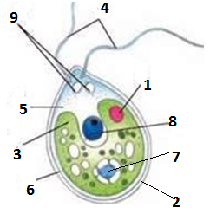 | Яку клітину зображено? ________________  Цифрами позначено:  1 ___________________________________  2 ___________________________________  3 ___________________________________  4 ___________________________________  5 ___________________________________  6 ___________________________________  7 ___________________________________  8 ___________________________________  9 ___________________________________
Завдання 3 рівня Надайте визначення, кожна правильна відповідь 1бал (3 б):
Органела, циста, псевдоподії.
Завдання 4 рівня Дайте повну розгорнуту відповідь(3 б.)
Що таке губки, особливості будови їхнього тіла, їх значення у природі та у житті людини.

Контрольна робота з біології уч___ 6 класу по темі: "Одноклітинні організми перехід до багатоклітинності"
_____________________________________________________________________

Варіант 2

Завдання 1рівня. Виконати тести з однією правильною відповіддю. Кожна правильна відповідь 0,5 бала. (3 б.)
1. До бактерій належить:
а) дріжджі; б) дизентерійна паличка;
в) інфузорія-туфелька; г) хламідомонада.
2.Яка з перелічених структур не властива бактеріям?
а) скоротлива вакуоля; б) клітинна мембрана;
в) цитоплазма; г) нуклеоїд.
3.До одноклітинних тварин належить:
а) дріжджі; б) дизентерійна паличка;
в) інфузорія-туфелька; г) хламідомонада.
4. Укажіть переносника збудника малярії:
а) муха це-це; б) кровосисні комарі;
в) блоха людська; г) кліщі.
5.Ціанобактерії здійснюють рухи за допомогою:
а) псевдоніжок; б) джгутика;
в) війок; г) не здійснює рухи.
6.Розмноження хламідомонади за допомогою спор – це:
а) нестатеве розмноження; б) статеве розмноження;
в) вегетативне розмноження; г) правильної відповіді немає.
Завдання 2рівня(3 бали)
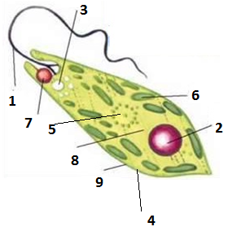 | Яку клітину зображено? _______________  Цифрами позначено:  1 __________________________________  2 __________________________________  3 __________________________________  4 __________________________________  5 __________________________________  6 ___________________________________  7 ___________________________________  8 ___________________________________  9 ___________________________________
Завдання 3 рівня Надайте визначення,кожна правильна відповідь 1бал (3б): Нуклеоїд, ризоїди, псевдоподії.
Завдання 4 рівня Дайте повну розгорнуту відповідь(3 б.)
Що таке ламінарія, особливості будови їхнього тіла, їх значення у природі та у житті людини.

